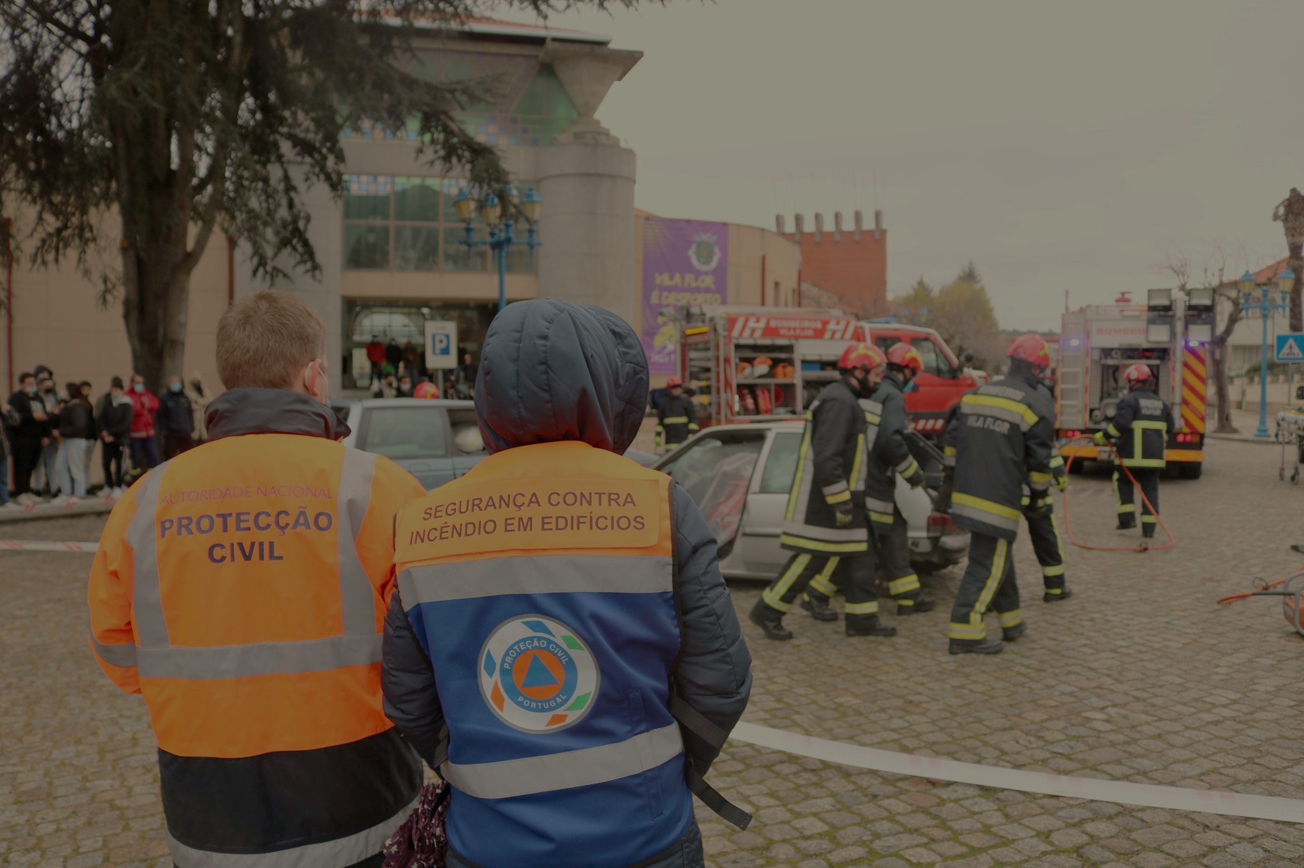

**PLANO MUNICIPAL   
DE EMERGÊNCIA   
E PROTEÇÃO CIVIL DE   
VILA FLOR   
(PMEPCVF) - 2022**

**ANEXO III – ORGANOGRAMA DE COMUNICAÇÕES E FREQUÊNCIAS DE RÁDIO (INFORMAÇÃO RESERVADA)**

|  |  |
| --- | --- |
| **Ficha Técnica do Documento** | |
|  |  |
| **Descrição:** | Organograma de Comunicações e Frequências e Rádio |
| **Data de produção:** | 4 de outubro de 2022 |
| **Versão:** | v.01 |
| **Câmara Municipal de Vila Flor** | Nenhuma descrição de foto disponível. |
| **Coordenação do projeto** | Hélia Pineu – AMTQT  Paula Costa – AMTQT  Nuno Santa Comba – CM Vila Flor  Miguel Ângelo – CM Vila Flor |
| **Desenvolvimento e produção:** |  |
| **Equipa técnica:** | BizFuture |
| **Estado do documento:** | Versão final |
| **Nome do ficheiro digital:** | PMEPC de Vila Flor – Anexo III |

ÍNDICE

ÍNDICE 3

1. ORGANOGRAMA DE COMUNICAÇÕES E FREQUÊNCIAS DE RÁDIO 4

2. PROGRAMAÇÃO DOS EQUIPAMENTOS DE BANDA ALTA VHF 6

**ÍNDICE DE FIGURAS**

Figura 1 - Organograma de comunicações 4

**ÍNDICE DE QUADROS**

Quadro 1 - Estrutura de coordenação 5

Quadro 2 - ROB (Rede Operacional dos Bombeiros) 5

Quadro 3 – Frequências REPC e ROB para o distrito de Bragança 6

Quadro 4 - Canais a utilizar pelos Corpos de Bombeiros a nível de manobra (ROB) 7

Quadro 5 - Indicativos municipais da Rede de Rádio do distrito de Bragança 8

Quadro 6 - Canais SIRESP a utilizar pelos Corpos de Bombeiros do distrito de Bragança 9

Quadro 7 - Canais a utilizar pelos Corpos de Bombeiros do distrito de Bragança a nível manobra SIRESP 10

1. ORGANOGRAMA DE COMUNICAÇÕES E FREQUÊNCIAS DE RÁDIO

Figura 1 - Organograma de comunicações

**COMUNICAÇÕES PÚBLICAS**

**COMUNICAÇÕES PRIVADAS**

Telefone

Fixo

Telefone

Móvel

Internet

Fax

Videoconferência

Telefone Satélite

Serviço

Estafetas

Rede Rádios Sistema Nacional Proteção Civil

Rede Rádios Privadas UHF e VHF

Rede Rádios Amadores

Rede Operacional dos Bombeiros

**SISTEMA DE COMUNICAÇÕES**

Quadro 1 - Estrutura de coordenação

|  |  |
| --- | --- |
| **Estrutura de Coordenação** | |
| Coordenação | Entidades intervenientes |
| COS | CMPC  SMPC |
| **Prioridades de Ação** | |
| Estabelecer canais de comunicação entre os vários intervenientes em ações de socorro;  Manter a operacionalidade dos equipamentos rádio;  Estabelecer prioridades nas comunicações rádio. | |

Quadro 2 - ROB (Rede Operacional dos Bombeiros)

|  |  |  |
| --- | --- | --- |
| **ROB – Rede Operacional de Bombeiros** | | |
| **Canais** | **Função** | **Sistema** |
| Coordenação Distrital | Assegura a ligação entre veículos operacionais, os quartéis e o respetivo CSREPC. | Semi-duplex |
| Comando | Assegura a ligação entre o Posto de Comando Operacional (PCO), os setores, as divisões e as zonas de concentração e reserva. | Simplex |
| Tática | Assegura, no teatro de operações (TO), a ligação entre as divisões e os grupos de combate e/ou veículos operacionais isolados. | Simplex |
| Manobra | Assegura, no teatro de operações (TO), a ligação entre os grupos de combate, os veículis operacionais e as respetivas equipas. | Simplex |

1. PROGRAMAÇÃO DOS EQUIPAMENTOS DE BANDA ALTA VHF

Quadro 3 – Frequências REPC e ROB para o distrito de Bragança

|  |  |  |  |  |  |  |  |
| --- | --- | --- | --- | --- | --- | --- | --- |
| **Rede** | **Canal** | **Distrito** | | **Tx** | **Rx** | **TpTx** | **TpRx** |
| **Rede Estratégica de Proteção Civil (semi-duplex)** | 041 | **Bragança** | PC Bornes | 168.9250 | 173.5250 | 167.9 | 167.9 |
| 042 | PC Nogueira | 168.8500 | 173.4500 | 79.7 | 79.7 |
| 043 | PC Mogadouro | 168.7850 | 173.4750 | 97.4 | 97.4 |
| **Rede Operacional dos Bombeiros Coordenação (semi-duplex)** | 046 | **Bragança** | B Bornes | 168.5375 | 173.1375 | 107.2 | 107.2 |
| 047 | B Nogueira | 168.4875 | 173.0875 | 107.2 | 107.2 |
| 048 | B Mogadouro | 168.4125 | 173.0125 | 107.2 | 107.2 |
| 049 | B Durão | 168.5125 | 173.1125 | 107.2 | 107.2 |
|  | | **Nível** | |  | | | |
| **Rede Operacional dos Bombeiros (simplex)** | 201 | **Manobra** | M 01 | 152.5875 | 152.5875 | 110.9 | 110.9 |
| 202 | M 02 | 152.6000 | 152.6000 | 110.9 | 110.9 |
| 203 | M 03 | 152.6125 | 152.6125 | 110.9 | 110.9 |
| 204 | M 04 | 152.6250 | 152.6250 | 110.9 | 110.9 |
| 205 | M 05 | 152.6750 | 152.6750 | 110.9 | 110.9 |
| 206 | M 06 | 152.6875 | 152.6875 | 110.9 | 110.9 |
| 207 | M 07 | 152.7000 | 152.7000 | 110.9 | 110.9 |
| 208 | **Comando** | C 01 | 152.7125 | 152.7125 | 110.9 | 110.9 |
| 209 | C 02 | 152.7250 | 152.7250 | 110.9 | 110.9 |
| 210 | C 03 | 152.7375 | 152.7375 | 110.9 | 110.9 |
| 211 | **Tática** | T 01 | 152.9250 | 152.9250 | 110.9 | 110.9 |
| 212 | T 02 | 152.9375 | 152.9375 | 110.9 | 110.9 |
| 213 | T 03 | 152.9500 | 152.9500 | 110.9 | 110.9 |
| 214 | T 04 | 152.9625 | 152.9625 | 110.9 | 110.9 |
| 215 | T 05 | 152.9750 | 152.9750 | 110.9 | 110.9 |

Quadro 4 - Canais a utilizar pelos Corpos de Bombeiros a nível de manobra (ROB)

|  |  |  |
| --- | --- | --- |
| **N.º CB** | **Corpo de Bombeiros** | **Canal** |
| 401 | Mirandela | M 05 |
| 402 | Bragança | M 01 |
| 403 | Macedo de Cavaleiros | M03 |
| 404 | Freixo de Espada à Cinta | M 03 |
| 405 | Carrazeda de Ansiães | M 05 |
| 406 | Mogadouro | M 06 |
| 407 | Vimioso | M 02 |
| 408 | Torre de Moncorvo | M 02 |
| 409 | Alfândega da Fé | M 07 |
| 410 | Vinhais | M 05 |
| **411** | **Vila Flor** | **M 06** |
| 412 | Miranda do Douro | M 01 |
| 413 | Torre Dona Chama | M 07 |
| 414 | Sendim | M 03 |
| 415 | Izeda | M 06 |

Quadro 5 - Indicativos municipais da Rede de Rádio do distrito de Bragança

|  |  |  |  |  |  |  |  |
| --- | --- | --- | --- | --- | --- | --- | --- |
| **Concelho** | **Central do SMPC (Mike)** | **Veículo de Comando e Comunicações (VCOC)** | **Presidente da Câmara (Ás)** | **Vereador do Pelouro da Proteção Civil (Sena)** | **Comando Municipal de Proteção Civil (Quina)** | **Móvel** | **Portátil** |
| Alfândega da Fé | Mike 4.1 | VCOC 4.10 | Ás 4.1 | Sena 4.1 | Quina 4.1 | 4.1.1 a 4.1.N | 4.1.1 a 4.1.N |
| Bragança | Mike 4.2 | VCOC 4.20 | Ás 4.2 | Sena 4.2 | Quina 4.2 | 4.2.1 a 4.2.N | 4.2.1 a 4.2.N |
| Carrazeda de Ansiães | Mike 4.3 | VCOC 4.30 | Ás 4.3 | Sena 4.3 | Quina 4.3 | 4.3.1 a 4.3.N | 4.3.1 a 4.3.N |
| Freixo de Espada à Cinta | Mike 4.4 | VCOC 4.40 | Ás 4.4 | Sena 4.4 | Quina 4.4 | 4.4.1 a 4.4.N | 4.4.1 a 4.4.N |
| Macedo de Cavaleiros | Mike 4.5 | VCOC 4.50 | Ás 4.5 | Sena 4.5 | Quina 4.5 | 4.5.1 a 4.5.N | 4.5.1 a 4.5.N |
| Miranda do Douro | Mike 4.6 | VCOC 4.60 | Ás 4.6 | Sena 4.6 | Quina 4.6 | 4.6.1 a 4.6.N | 4.6.1 a 4.6.N |
| Mirandela | Mike 4.7 | VCOC 4.70 | Ás 4.7 | Sena 4.7 | Quina 4.7 | 4.7.1 a 4.7.N | 4.7.1 a 4.7.N |
| Mogadouro | Mike 4.8 | VCOC 4.80 | Ás 4.8 | Sena 4.8 | Quina 4.8 | 4.8.1 a 4.8.N | 4.8.1 a 4.8.N |
| Torre de Moncorvo | Mike 4.9 | VCOC 4.90 | Ás 4.9 | Sena 4.9 | Quina 4.9 | 4.9.1 a 4.9.N | 4.9.1 a 4.9.N |
| **Vila Flor** | **Mike 4.10** | **VCOC 4.100** | **Ás 4.10** | **Sena 4.10** | **Quina 4.10** | **4.10.1 a 4.10.N** | **4.10.1 a 4.10.N** |
| Vimioso | Mike 4.11 | VCOC 4.110 | Ás 4.11 | Sena 4.11 | Quina 4.11 | 4.11.1 a 4.11.N | 4.11.1 a 4.11.N |
| Vinhais | Mike 4.12 | VCOC 4.120 | Ás 4.12 | Sena 4.12 | Quina 4.12 | 4.12.1 a 4.12.N | 4.12.1 a 4.12.N |

Quadro 6 - Canais SIRESP a utilizar pelos Corpos de Bombeiros do distrito de Bragança

|  |  |  |  |
| --- | --- | --- | --- |
| **Canal SIRESP** | **Município** | **Corpo de Bombeiros** | **N.º CB** |
| **PC CDOS01 BC** | Alfândega da Fé | Voluntários de Alfândega da Fé | 0409 |
| Bragança | Voluntários de Bragança | 0402 |
| Voluntários de Izeda | 0415 |
| Macedo de Cavaleiros | Voluntários de Macedo de Cavaleiros | 0403 |
| Mirando Douro | Voluntários de Miranda do Douro | 0412 |
| Voluntários de Sendim | 0414 |
| Vimioso | Voluntários de Vimioso | 0407 |
| Vinhais | Voluntários de Vinhais | 0410 |
| **PC CDOS02 BC** | Carrazeda de Ansiães | Voluntários de Carrazeda de Ansiães | 0405 |
| Freixo de Espada à Cinta | Voluntários de Freixo de Espada à Cinta | 0404 |
| Mirandela | Voluntários de Mirandela | 0401 |
| Voluntários de Torre Dona Chama | 0413 |
| Mogadouro | Voluntários de Mogadouro | 0406 |
| Torre de Moncorvo | Voluntários de Torre de Moncorvo | 0408 |
| **Vila Flor** | **Voluntários de Vila Flor** | **0411** |

Quadro 7 - Canais a utilizar pelos Corpos de Bombeiros do distrito de Bragança a nível manobra SIRESP

|  |  |  |
| --- | --- | --- |
| **N.º CB** | **Corpo de Bombeiros** | **Canal Manobra SIRESP** |
| 401 | Voluntários de Mirandela | MAN 01 BC |
| 402 | Voluntários de Bragança | MAN 02 BC |
| 403 | Voluntários de Macedo de Cavaleiros | MAN 03 BC |
| 404 | Voluntários de Freixo de Espada à Cinta | MAN 04 BC |
| 405 | Voluntários de Carrazeda de Ansiães | MAN 05 BC |
| 406 | Voluntários de Mogadouro | MAN 06 BC |
| 407 | Voluntários de Vimioso | MAN 07 BC |
| 408 | Voluntários de Torre de Moncorvo | MAN 08 BC |
| 409 | Voluntários de Alfândega da Fé | MAN 09 BC |
| 410 | Voluntários de Vinhais | MAN 10 BC |
| **411** | **Voluntários de Vila Flor** | **MAN 11 BC** |
| 412 | Voluntários de Miranda do Douro | MAN 12 BC |
| 413 | Voluntários da Torre Dona Chama | MAN 13 BC |
| 414 | Voluntários de Sendim | MAN 14 BC |
| 415 | Voluntários de Izeda | MAN 15 BC |

412



**2022**